2012--2013学年第 1学期《概率论与数理统计》期末考试答案（A）
一、填空：
1. 10； 2. 0.5； 3. 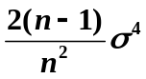
4. 0； 5. (4.412, 5.588)； 6. 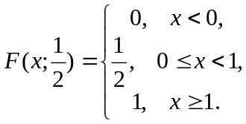
二、单项选择：
1、C 2. D， 3. D， 4. B， 5. D， 6. D
三、1．解： 设 A={邮件发生延迟}
(1) P(A)= P(A|E₁) P(E₁)+ P(A|E₂) P(E₂)+ P(A|E₃) P(E₃)
=0.02×0.4+0.01×0.5+0.05×0.1
=0.018
(2) P(E₁ A)= P(A|E₁) P(E₁)= 0.02×0.4=0.008
(3) P(E₃|A)= P(A|E₃) P(E₃)/ P(A)=5/18

四、解：解：（1）边缘分布乘积不等于联合分布，不独立
（2）
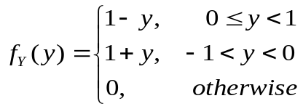

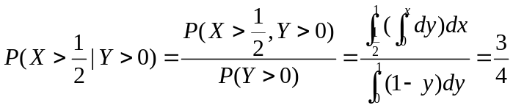
（3） 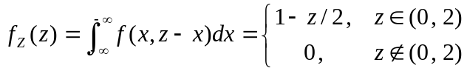
五、解：设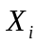表示公司从第 i 个投保者身上所得的收益,，i =1~1000 。
则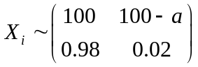。
由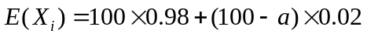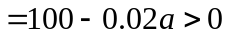，得。
故公司每笔赔偿小于5000元, 能使公司获益。
公司期望总收益为：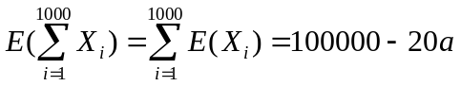。
若公司每笔赔偿3000元, 能使公司期望总获益40000元。

六、解：设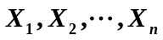是取自总体的一个样本，由
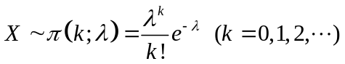------------------- （2分）
故似然函数为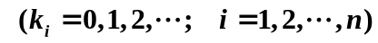
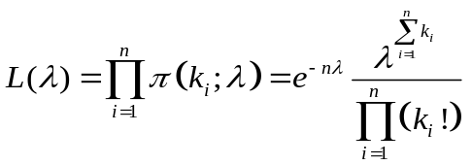 ------------------- （4分）
故 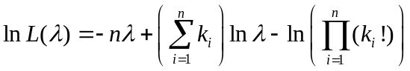
即 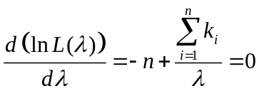 ----------------------------（6分）
从而 的极大似然估计量为
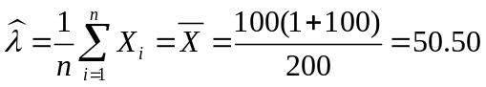---（8分）

七、 解： 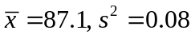，
（1） 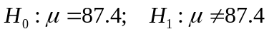，
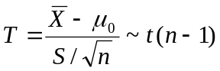

拒绝域
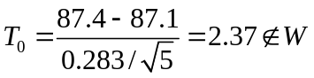，
接受 。
（2） 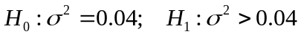
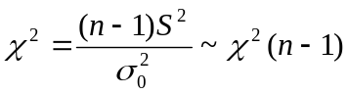
拒绝域
 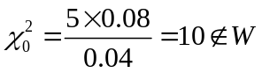， 接受。

